Egipto por Tren

ocx

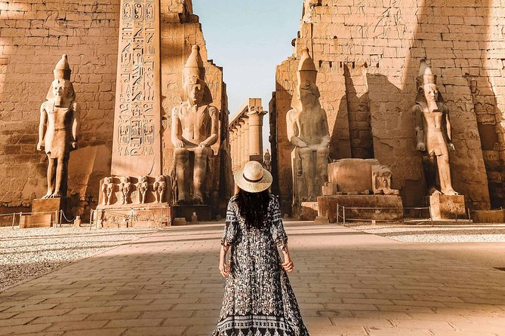

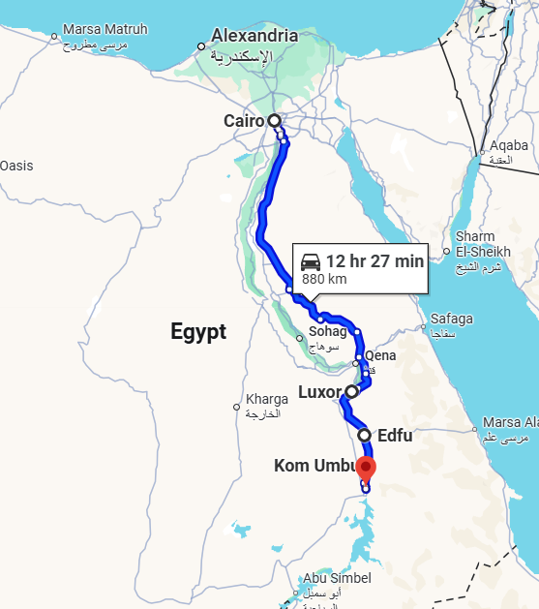

SALIDA: Jueves/ Sábado

**DIA 1 – CAIRO**Llegada al aeropuerto de El Cairo. Recepción por nuestro representante. Tramites de visado. Traslado al hotel. Alojamiento.

**Día 2 - El Cairo – Noche en Tren**Desayuno. Dia completo de visitas. Por la manana visita de las famosas piramides: Keops, Kefren y Micerinos, la unica de las 7 maravillas del mundo que queda, obra hecha hace mas de 4500 anos, la enigmatica Esfinge, que es una sola piedra de 72 metros de largo y 20 metros de altura, y el Templo del Valle. Por la tarde visitaremos el importante Museo de El Cairo donde observaremos los tesoros de Tut Ankh Amoun y otras muchas piezas conservadas del Antiguo Egipto,como el escriba sentado, la estatuilla de Keops o la vida cotidiana del Antiguo Egipto... Por la noche Traslado a la estación de tren para tomar el mismo con destino a Luxor. Alojamiento en coche cama. Cena a bordo incluida.

**Día 3 – Luxor**Recepción en la estación de tren y traslado al Barco. Salida para visitar la Necrópolis de Tebas con el Valle de los Reyes, Templo funerario de la reina Hatshepsut en Deir el-Baharí y los Colosos de Memnon. Por la tarde, visita de los Templos de Karnak y Luxor. Cena y noche a bordo.

**Día 4 - Esna- Edfu**  
Pensión Completa. Llegada a Esna. Salida para visitar el templo de Esna. Navegación a Edfu. Visita del Templo de Horus, dedicado al Dios-Halcón. Regreso al barco. Cena y noche a bordo.

**Día 5 - Kom Ombo –Aswan**  
Pensión Completa. Salida hacia Kom Ombo para visitar los templos Gemelos de Sobek y Haroeris. Navegación a Aswan. Cena y noche a bordo.

**Día 6 – Aswan**  
Pensión completa. Posibilidad de realizar la excursión opcional a los Templos de Abu Simbel. Por la tarde, salida para visitar la Alta Presa y la cantera de granito con el Obelisco Inacabado. Regreso al Barco. Cena y noche a bordo.

**Día 7 - Aswan- Noche en Tren**  
Desayuno. Desembarque. Traslado a la estación de tren para tomar el mismo con destino a El Cairo. Alojamiento en Coche Cama. Cena a Bordo incluida.

**Día 8 – El Cairo**  
Llegada a la estación de El Cairo. Asistencia de nuestro personal para llevarles al hotel de categoría elegida. Día libre para pasear por la ciudad, ir de compras o realizar alguna de las excursiones que les ofrecerán en destino.

**Día 9 - El Cairo**  
Desayuno. A la hora prevista traslado al aeropuerto internacional de El Cairo.

**Incluye:**

* Encuentro y asistencia (llegada y salida)
* Alojamiento con desayuno diario en el Cairo.
* Alojamiento en pensión completa en el crucero del Nilo.
* Traslados en vehículo moderno turístico.
* Visitas y entradas a los sitios mencionados en el programa.
* Guía de habla hispana durante las visitas.
* Billete de tren cama –choche

**No incluye**

* Visado de entrada
* Comidas y bebidas no mencionadas
* Propinas
* Extras y cualquier gasto personal
* Seguros personales (robo, enfermedad, pérdidas, etc)
* Cualquier servicio adicional no mencionado.

Hotel previsto o similar   
02 Nts cai Hotel Barceló O Similar A/D  
04 Nts Crucero Sara O Similar P/C  
02 Nts coche -cama por tren Cai/Lxr - Asw/Cai

**COSTO**  
Costo desde por persona   
Dbl $1,307usd